Применение фотоэлектрохимического катализа в синтезе азотсодержащих гетероциклических соединений
Хуан Цзюньвэй
Студент, 4 курс бакалавриата
Университет МГУ-ППИ в Шэньчжэне, химический факультет, г. Шэньчжэнь, КНР
E-mail: 1366910474@qq.com
Межфазный фотоэлектрохимический синтез, который сочетает в себе преимущества фотокатализа и электрокатализа, предлагает новую парадигму конструирования органических молекул в мягких условиях. Однако его развитию препятствует несоответствие уровня энергии между относительно фиксированной полосовой структурой фотоанода и широкими, динамично изменяющимися окислительно-восстановительными потенциалами различных веществ в системе органического синтеза. Для решения этой фундаментальной задачи в рамках данной работы предлагается инновационная стратегия "пул активных интермедиатов", включающая "пространственно-временное разделение". На основе наших предыдущих работ [1, 2], целью нашей работы является реализация пул катионов методом фотоэлектросинтеза с использованием более экологичных и мягких условий реакции.
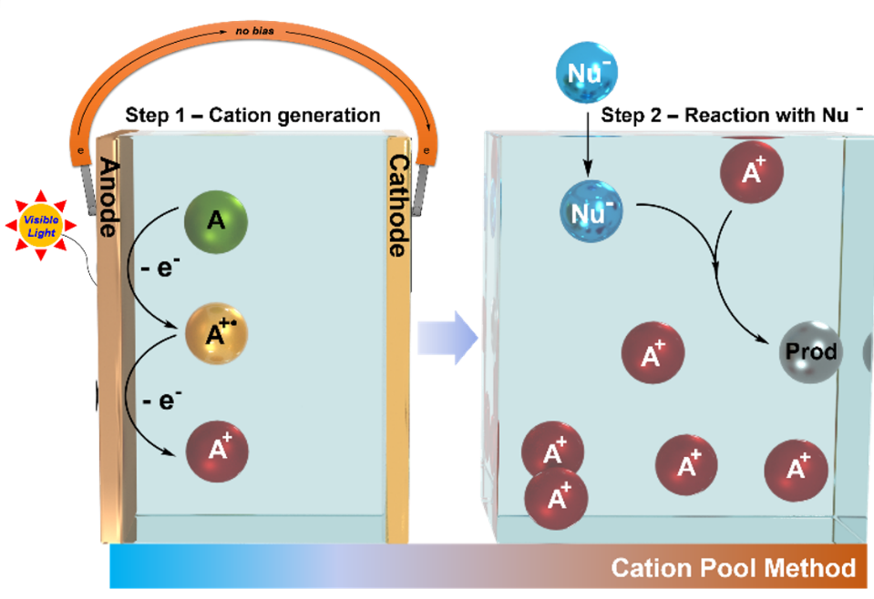
Рис. 1. Концепция «self-biasing» фотоэлектрокаталитического органического синтеза

Литература
1. Gong M., Kim J. K., Zhao X., Li Y., Zhang J., Huang M., Wu Y. J. Visible-light-induced α-oxyamination of 1,3-dicarbonyls with TEMPO via a photo(electro)catalytic process applying a DSSCanode or in a DSSC system // Green Chem. 2019. Vol. 21. P. 3615–3620.
2. Gong M., Huang M., Li Y., Zhang J., Kim J. K., Kim J. S., Wu Y. Harnessing visible-light energy for unbiased organic photoelectrocatalysis: synthesis of N-bearing fused rings // Green Chem. 2022. Vol. 24. P. 837–845.

